 | Заявки и договора о целевом приеме и обучении,  направленные в ВГСПУ после 01июня 2019 г.  в целевом конкурсе НЕ рассматриваются.  Правила оформления договоров о целевом приеме и обучении.  - Полностью и правильно указывается название Организации.  - Код, направление и наименование профиля подготовки,  на который направляется поступающий, указывается в договоре  о целевом обучении в соответствии с перечнем профилей подготовки ВГСПУ.  - В случае, если Заказчик целевого обучения не указывает дополнительные условия при заключении договора, в пустых местах ставятся прочерки или проставляется слово «нет».  - Существенными условиями договора о целевом обучении являются: меры социальной поддержки, представляемые гражданину заказчиком целевого обучения (меры материального стимулирования, оплата платных образовательных услуг, предоставление в пользование и (или) оплата жилого помещения в период обучения и другие меры социальной поддержки); обязательства по трудоустройству гражданина; обязательства гражданина по осуществлению трудовой деятельности в течение не менее трех лет в соответствии с полученной квалификацией.  - Адреса и реквизиты сторон не должны располагаться  на отдельном листе (отдельно от последнего пункта договора); не должно быть переносов адресов и реквизитов сторон (подпись и печать должны быть на одном листе).
  I этап
  Ноябрь 2018 – январь 2019 г.
  Заключение договора о целевом обучении между Органом или Организацией (далее Заказчик целевого обучения) (с федеральным государственным органом, органом государственной власти субъекта Российской Федерации, органом местного самоуправления; государственным (муниципальным) учреждением, унитарным предприятием; государственной корпорацией; государственной компанией; организация, включенная в сводный реестр организаций оборонно-промышленного комплекса; хозяйственным обществам, в уставном капитале которого присутствует доля Российской Федерации, субъекта Российской Федерации или муниципального образования; акционерным обществом, акции которого находятся в собственности или в доверительном управлении государственной корпорации; дочерним хозяйственным обществом государственной компании, хозяйственного или акционерного общества, в уставном капитале которого присутствует доля Российской Федерации, субъекта Российской Федерации или муниципального образования; организацией, которая создана или передана государственной корпорации) и абитуриентом.
  Если поступающий является несовершеннолетним, то договор подписывается кроме него законным представителем (согласно Постановления Правительства РФ от 27 ноября 2013 г. N 1076
  «О порядке заключения и расторжения договора о целевом приеме
  и договора о целевом обучении»).
  II этап
  январь – февраль 2019 г.
  Заказчик целевого обучения до 15 февраля 2019 г. направляет в ВГСПУ предложения о целевом приеме (с указанием количества поступающих, направлений и профилей подготовки, сведения о направлениях деятельности заказчика целевого обучения, перечня предоставляемых социальных гарантий).
  III этап
  Март - апрель 2019 г.
  Получение согласия от ВГСПУ на заключение договора о целевом приеме.
  IV этап
  Май 2019 г.
  Заказчик целевого обучения до 01 июня 2019 г.направляются
  в ВГСПУ:
  - Договор о целевом приеме.
  - Список абитуриентов (ФИО, профиль подготовки, контактные данные).
  - Копии договоров о целевом обучении указанных абитуриентов.

Адрес университета:  400066, г. Волгоград, пр. им. В.И.Ленина, 27  Проезд: троллейбусами №9, 12 или автобусом № 20, 35, 95 до остановки «Педагогический университет / Технический университет»; скоростным трамваем № СТ или СТ-2 до остановки «Площадь Ленина»  Контакты:  Курирующий проректор Зудина Елена Владимировна,  телефон: (8442) 60-28-06  E-mail: zudina@vspu.ru  Руководитель центра формирования контингента  Реут Любовь Алексеевна,  телефон: (8442) 60-28-95  сайт: www.vgpu.org/prcom  E-mail: prcom@vspu.ru  Контакты по целевому приему:  Начальник отдела на работе со студентами-договорниками Федоркина Наталья Анатольевна  телефон: (8442) 60-28-71.  сайт: www.vgpu.org/prcom  E-mail: fedorkina@vspu.ru |   МИНОБРНАУКИ РОССИИ  Федеральное государственное  бюджетное образовательное учреждение  высшего образования  "Волгоградский государственный  социально-педагогический университет»  Информация о целевом приёме  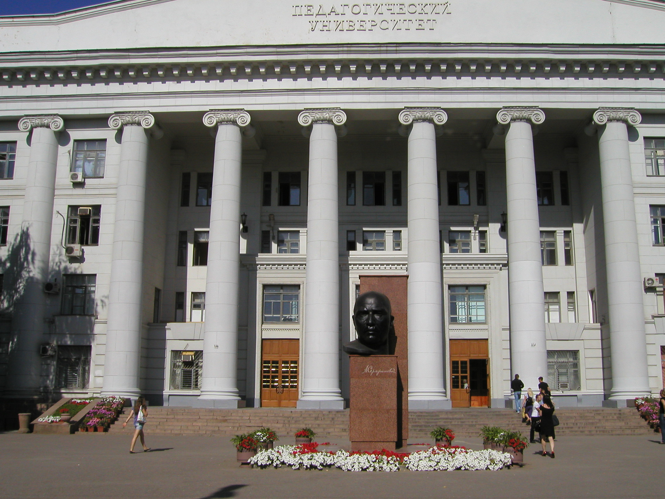  Волгоград, 2018

